BỘ GIÁO DỤC VÀ ĐÀO TẠO

TRƯỜNG ĐẠI HỌC HOA SEN

KHOA CÔNG NGHỆ THÔNG TIN

BÁO CÁO

THỰC TẬP NHẬN THỨC

HỌC KỲ 2434 NĂM HỌC 2024 - 2025

|  |  |
| --- | --- |
| **Họ và tên sinh viên** | : Võ Duy Bình |
| **Mã số sinh viên** | : 22301500 |
| **Ngành đào tạo** | : Kỹ thuật phần mềm |
| **Lớp** | : PM2311 |
| **Đơn vị thực tập** | : Công ty cổ phần truyền thông ống ngắm |
| **Thời gian thực tập** | : Từ ngày 21/07/2025 đến ngày 06/09/2025 |
| **Người hướng dẫn** | : Anh/ Chị Nguyễn Xuân Nguyên |
| **Giảng viên hướng dẫn** | : Thầy/ Cô Nguyễn Ngọc Tú |

*Thành phố Hồ Chí Minh, tháng 8 năm 2025.*

# LỜI CẢM ƠN

Trước hết, em xin gửi lời cảm ơn chân thành đến Ban Giám hiệu Trường Đại học Hoa Sen, cùng quý thầy cô trong Khoa Công nghệ Thông tin đã tạo điều kiện thuận lợi để em có cơ hội tham gia kỳ thực tập nhận thức, giúp em được tiếp cận với môi trường làm việc thực tế và áp dụng những kiến thức đã học vào công việc.

Em đặc biệt cảm ơn Thầy Nguyễn Ngọc Tú – giảng viên hướng dẫn, đã tận tình hỗ trợ, góp ý và định hướng để em hoàn thành tốt quá trình thực tập cũng như báo cáo này.

Em cũng xin gửi lời tri ân sâu sắc đến Anh Nguyễn Xuân Nguyên – Trưởng phòng Sản xuất tại Công ty Cổ phần Truyền thông Ống Ngắm, người trực tiếp hướng dẫn, truyền đạt kinh nghiệm thực tế, đồng thời tạo điều kiện để em được tham gia vào các dự án và trải nghiệm toàn bộ quy trình sản xuất truyền thông chuyên nghiệp.

Cuối cùng, em cảm ơn toàn thể anh/chị trong công ty đã nhiệt tình giúp đỡ, chia sẻ kiến thức, hỗ trợ em trong suốt thời gian thực tập. Những trải nghiệm quý báu này sẽ là hành trang quan trọng cho con đường nghề nghiệp của em trong tương lai.

# 

# NHẬN XÉT CỦA NGƯỜI HƯỚNG DẪN

………………………………………………………………………………………………………………………………………………………………………………………………………………………………………………………………………………………………………………………………………………………………………………………………………………………………………………………………………………………………………………………………………………………………………………………………………………………………………………………………………………………………………………………………………………………………………………………………………………………………………………………………………………………………………………………………………………………………………………………………………………………………………………………………………………………………………………………………………………………………………………………………………………………………………………………………………………………………………………………………………………………………………………………………………………………………………………………………………………………………………………………………………………………………………………………………………………………………………………………………………………………………………………………………………………………………………………………………………………………………………………………………………………………………………………………………………………………………………………………………………………………………………………………………………………………………………………………………………………………………………………………………………………………………………………………………………………………………………………………………………………………………………………………………………………………………………………………………………………………………………………………………………………………………………………………………………………………………………………………………………………………………………………………………………………………………………………………………………………………………………………………………………………………………………………………………………………………………………………………………………………………………………………………………………

|  |  |
| --- | --- |
| Người hướng dẫn | *TP.HCM, ngày….. tháng….. năm…..*  Xác nhận của cơ quan |

Nguyễn Xuân Nguyên Bùi Ngọc Bích Lê Thảo

# MỤC LỤC HÌNH ẢNH

Hình 1 Công ty 8

Hình 2 TVC 9

Hình 3 Demo email tự động 12

Hình 4 Demo bảng sheet thông tin 12

Hình 5 Code để gửi email tự động 12

Hình 6 Nghiên cứu hành vi khách hàng cho doanh nghiệp 18

# MỤC LỤC BẢNG

LỜI CẢM ƠN 2

NHẬN XÉT CỦA NGƯỜI HƯỚNG DẪN 3

MỤC LỤC HÌNH ẢNH 4

MỤC LỤC BẢNG 5

1. MỤC ĐÍCH THỰC TẬP 6

2. GIỚI THIỆU CÔNG VIỆC 7

3. CÔNG VIỆC THỰC TẬP VÀ THÔNG TIN CÔNG TY 8

3.1 Công việc 1: Phát triển phần mềm gửi email tự động bằng Google Sheet và Google Apps Script 9

3.2 Công việc 2: Hỗ trợ sản xuất và quay dựng video quảng cáo 13

3.3 Công việc 3: Ứng dụng AI trong sản xuất video quảng cáo 15

3.5 Công việc 5: Sáng tạo nội dung và xây dựng storyboard 20

3.6 Công việc 6: Hậu kỳ và hoàn thiện sản phẩm video 22

4. ĐÁNH GIÁ & KẾT LUẬN 24

a. Đánh giá 24

b. Kết luận 24

5. TÀI LIỆU THAM KHẢO 26

### 

# 1. MỤC ĐÍCH THỰC TẬP

Kỳ thực tập nhận thức là cơ hội để sinh viên tiếp cận và trải nghiệm môi trường làm việc thực tế tại doanh nghiệp, từ đó hiểu rõ hơn về quy trình vận hành, yêu cầu công việc cũng như những kỹ năng cần thiết cho nghề nghiệp tương lai.

Đối với bản thân em – sinh viên ngành Kỹ thuật phần mềm – mục đích tham gia thực tập tại Công ty Cổ phần Truyền thông Ống Ngắm bao gồm:

1. Tiếp cận môi trường làm việc chuyên nghiệp trong lĩnh vực sản xuất truyền thông, đặc biệt là mảng sản xuất TVC, video quảng cáo và ứng dụng công nghệ mới vào quy trình sản xuất.
2. Hiểu rõ quy trình làm việc thực tế từ khâu tiền kỳ, quay dựng, hậu kỳ cho đến khi hoàn thiện sản phẩm, qua đó so sánh với kiến thức đã học tại trường.
3. Rèn luyện và áp dụng kỹ năng chuyên môn như lập trình, tự động hóa quy trình, sử dụng công cụ AI trong xử lý hình ảnh – video, và quản lý dữ liệu dự án.
4. Phát triển kỹ năng mềm gồm giao tiếp, làm việc nhóm, quản lý thời gian, tiếp nhận và xử lý phản hồi từ cấp trên hoặc khách hàng.
5. Định hướng nghề nghiệp thông qua việc trải nghiệm thực tế, xác định những điểm mạnh – điểm cần cải thiện, từ đó xây dựng kế hoạch phát triển bản thân trong ngành công nghệ và truyền thông.

Thông qua kỳ thực tập, em mong muốn trang bị cho mình một nền tảng vững chắc cả về chuyên môn lẫn kỹ năng mềm, sẵn sàng thích nghi với môi trường làm việc năng động và áp lực của ngành công nghiệp sáng tạo.

### 

# 2. GIỚI THIỆU CÔNG VIỆC

Trong suốt thời gian thực tập tại Công ty Cổ phần Truyền thông Ống Ngắm (Viewfinder Media), em được tham gia trực tiếp vào nhiều công đoạn của quy trình sản xuất video quảng cáo và các dự án truyền thông, từ khâu lên ý tưởng, quay dựng cho đến hậu kỳ và bàn giao sản phẩm.

Các công việc chính mà em đảm nhận và tham gia bao gồm:

* Hỗ trợ sản xuất và quay dựng: Set up ánh sáng, âm thanh, thiết bị quay tại hiện trường và trong studio; tham gia điều phối cảnh quay, ghi chép nhật ký sản xuất, hỗ trợ ekip trong các buổi ghi hình chính thức.
* Lập trình và tự động hóa: Xây dựng phần mềm gửi email marketing tự động cho khách hàng, phát triển tính năng lọc dữ liệu và cá nhân hóa nội dung; ứng dụng AI để tối ưu quy trình làm việc như lọc thông tin, chỉnh màu video, tạo hiệu ứng chữ động.
* Ứng dụng công nghệ AI trong sản xuất: Tìm hiểu và triển khai các công cụ AI như Runway Gen-2, Pika Labs, ElevenLabs… để tạo nội dung video, xử lý âm thanh, tối ưu hình ảnh và hỗ trợ dựng phim.
* Nghiên cứu và phân tích dữ liệu: Thu thập dữ liệu khách hàng, phân tích hành vi người xem, nghiên cứu xu hướng video viral và thị trường để xây dựng chiến lược nội dung.
* Tham gia sáng tạo nội dung: Đề xuất ý tưởng TVC, xây dựng storyboard, kịch bản, lựa chọn phong cách hình ảnh – âm thanh phù hợp với từng dự án.

Các công việc này giúp em không chỉ rèn luyện kỹ năng chuyên môn về công nghệ và lập trình, mà còn hiểu sâu hơn về cách một công ty truyền thông chuyên nghiệp vận hành, phối hợp giữa sáng tạo và kỹ thuật để tạo ra sản phẩm chất lượng cao.

# 3. CÔNG VIỆC THỰC TẬP VÀ THÔNG TIN CÔNG TY

Tên công ty: Công ty Cổ phần Truyền thông Ống Ngắm (Viewfinder Media)  
 Ngày thành lập: Năm 2008  
 Mã số thuế: 0305918644  
 Địa chỉ trụ sở: 16A Lê Hồng Phong, Phường 12, Quận 10, TP. Hồ Chí Minh  
 Người đại diện pháp luật: Ông Nguyễn Quốc Hưng – Giám đốc điều hành  
 Lĩnh vực hoạt động chính: Sản xuất chương trình truyền hình, phim quảng cáo (TVC), video truyền thông, phim doanh nghiệp, MV ca nhạc và các sản phẩm nội dung số.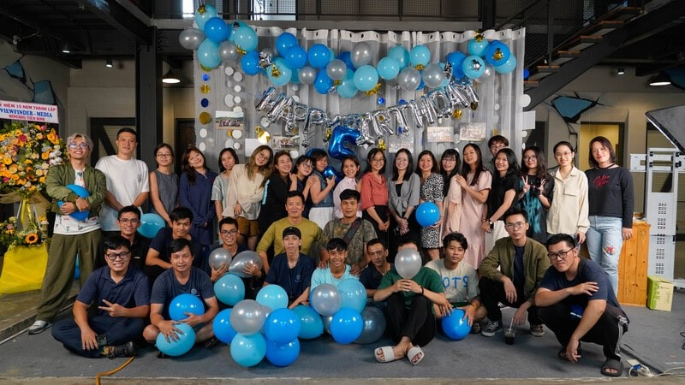

Hình Công ty

Quá trình hình thành và phát triển  
 Công ty Cổ phần Truyền thông Ống Ngắm (Viewfinder Media) được thành lập từ năm 2008, định vị mình là một *production house* chuyên nghiệp hàng đầu tại Việt Nam. Sau hơn 15 năm hoạt động, công ty đã thực hiện hơn 1.200 dự án truyền thông cho nhiều thương hiệu lớn trong và ngoài nước như Yamaha, Vietnam Airlines, KIA, Honda, đội tuyển bóng đá nữ Việt Nam…

Năng lực và thế mạnh

* Đội ngũ nhân sự: Khoảng 50–60 nhân viên chuyên môn cao, giàu kinh nghiệm, gồm các đạo diễn, quay phim, biên kịch, dựng phim, kỹ thuật viên hậu kỳ và chuyên gia truyền thông.
* Quy trình sản xuất chuẩn quốc tế: Gồm ba giai đoạn chính – tiền kỳ (pre-production), quay dựng (production), hậu kỳ (post-production) – đảm bảo chất lượng hình ảnh, âm thanh và nội dung đạt chuẩn phát sóng và truyền thông.
* Ứng dụng công nghệ mới: Kết hợp công nghệ AI, đồ họa 3D, kỹ xảo điện ảnh (VFX) và các phần mềm dựng phim hiện đại như Adobe Premiere Pro, After Effects, DaVinci Resolve… để tối ưu thời gian và nâng cao chất lượng sản phẩm.
* Khách hàng đa dạng: Từ các tập đoàn, thương hiệu lớn đến các tổ chức sự kiện, chiến dịch cộng đồng, MV ca nhạc và dự án phim độc lập.

Sứ mệnh và tầm nhìn  
 Viewfinder Media hướng đến mục tiêu trở thành đơn vị sản xuất nội dung sáng tạo hàng đầu khu vực Đông Nam Á, luôn đổi mới công nghệ, nâng cao tính nghệ thuật và đảm bảo hiệu quả truyền thông cho khách hàng. Công ty cam kết mang đến những sản phẩm hình ảnh ấn tượng, nội dung giàu cảm xúc, truyền tải trọn vẹn thông điệp của thương hiệu.

Văn hóa doanh nghiệp  
 Môi trường làm việc tại Viewfinder Media năng động, sáng tạo, khuyến khích nhân viên chia sẻ ý tưởng và đề xuất giải pháp mới. Sự phối hợp chặt chẽ giữa các bộ phận giúp tối ưu hiệu suất, đồng thời duy trì tinh thần đoàn kết và trách nhiệm cao trong mọi dự án.

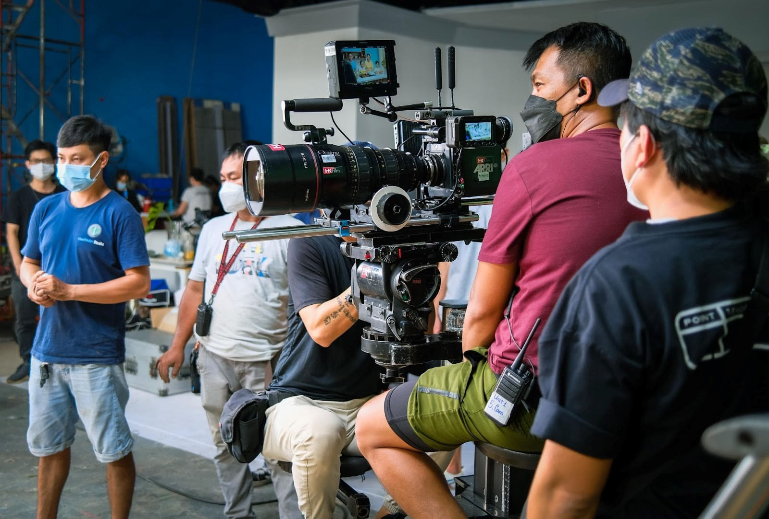

Hình TVC

### 3.1 Công việc 1: Phát triển phần mềm gửi email tự động bằng Google Sheet và Google Apps Script

a. Các task được giao, thời điểm, thời gian thực hiện

* Ngày 22/07/2025: Nhận yêu cầu từ bộ phận marketing, nghiên cứu giải pháp gửi email tự động cho công ty.
* Ngày 25/07/2025: Thiết lập Google Sheet để lưu trữ danh sách khách hàng, email và nội dung cá nhân hóa.
* Ngày 30/07/2025: Viết script bằng Google Apps Script để gửi email hàng loạt từ dữ liệu trên Google Sheet.
* Ngày 31/07/2025: Thêm tính năng cá nhân hóa tên khách hàng và nội dung trong email.
* Ngày 01/08/2025: Tích hợp tính năng ghi log kết quả gửi và lọc danh sách khách hàng từ phản hồi email.

b. Hiện trạng  
 Trước đó, việc gửi email cho khách hàng được thực hiện thủ công hoặc sử dụng dịch vụ bên thứ ba, vừa tốn thời gian vừa khó cá nhân hóa nội dung theo từng đối tượng. Quản lý danh sách email và phản hồi cũng thiếu hệ thống, gây khó khăn trong việc đo lường hiệu quả chiến dịch.

c. Giải pháp  
 Xây dựng hệ thống gửi email tự động ngay trong Google Sheet, với Google Apps Script, để:

* Gửi email hàng loạt theo danh sách khách hàng đã lưu.
* Cá nhân hóa tiêu đề và nội dung email.
* Ghi lại trạng thái gửi (thành công/thất bại) trực tiếp trong Sheet.
* Lọc dữ liệu khách hàng từ phản hồi email để tối ưu các chiến dịch sau.

d. Quy trình, công nghệ áp dụng

1. Thiết kế Google Sheet: Tạo các cột lưu tên khách hàng, địa chỉ email, tiêu đề, nội dung email, trạng thái gửi.
2. Viết Google Apps Script:  
   * Sử dụng dịch vụ GmailApp để gửi email từ tài khoản công ty.
   * Áp dụng vòng lặp đọc dữ liệu từng hàng trong Sheet và gửi email tương ứng.
   * Ghi log trạng thái gửi vào Sheet để theo dõi.
3. Kiểm thử: Chạy thử với danh sách test khoảng 50 địa chỉ, kiểm tra kết quả gửi.
4. Triển khai chính thức: Sử dụng danh sách khách hàng thật, gửi email hàng loạt và giám sát log gửi.

e. Kết quả thực hiện

* Hoàn thiện công cụ gửi email tự động ngay trên nền tảng Google Workspace, không cần phần mềm bên ngoài.
* Tỉ lệ gửi thành công đạt 98% với danh sách khách hàng thật.
* Giảm hơn 60% thời gian so với việc gửi thủ công.

Kinh nghiệm rút ra

* Nắm vững kỹ thuật sử dụng Google Apps Script kết hợp Google Sheet để tự động hóa tác vụ văn phòng.
* Hiểu cách quản lý và xử lý dữ liệu khách hàng trong môi trường điện toán đám mây.
* Nhận thấy lợi ích của việc tạo giải pháp “no-cost” nhưng hiệu quả, tận dụng hạ tầng công ty sẵn có.

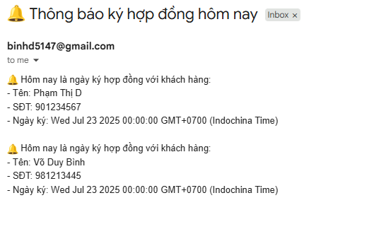

Hình Demo email tự động

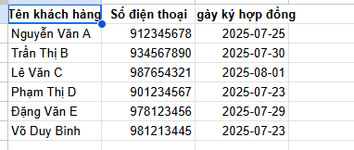

Hình Demo bảng sheet thông tin

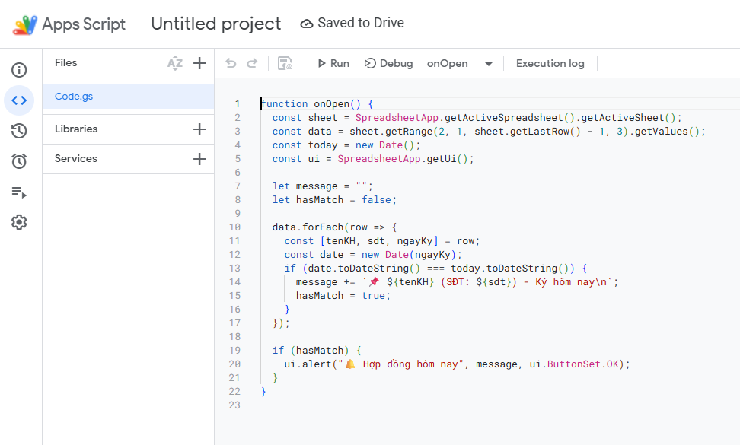

Hình Code để gửi email tự động

### 3.2 Công việc 2: Hỗ trợ sản xuất và quay dựng video quảng cáo

a. Các task được giao, thời điểm, thời gian thực hiện

* Ngày 21/07/2025: Tham gia buổi shooting, quan sát quy trình sản xuất.
* Ngày 24/07/2025: Họp nhóm về kế hoạch ứng dụng AI trong sản xuất video, tham gia buổi quay thử nghiệm tại studio.
* Ngày 30/07/2025: Hỗ trợ ekip quay tại hiện trường, setup ánh sáng, micro, camera.
* Ngày 05/08/2025: Hỗ trợ setup trường quay cho buổi quay chính thức, giám sát khung hình và ánh sáng.
* Ngày 11/08/2025 – 14/08/2025: Tham gia nhiều buổi quay trong studio và ngoài trời, phối hợp điều phối diễn viên, ghi chú sự cố và phương án xử lý.
* Ngày 26/08/2025 – 01/09/2025: Quay bổ sung cảnh slow-motion theo yêu cầu khách hàng, bàn giao file cho bộ phận dựng.

b. Hiện trạng  
 Trước mỗi buổi quay, công tác chuẩn bị thường tốn nhiều thời gian và dễ phát sinh lỗi về ánh sáng, âm thanh hoặc bố cục khung hình. Nếu thiếu nhân lực hỗ trợ, ekip sẽ bị chậm tiến độ, đặc biệt khi quay ở nhiều bối cảnh khác nhau.

c. Giải pháp

* Chủ động phối hợp với bộ phận kỹ thuật để kiểm tra, lắp đặt và tinh chỉnh thiết bị quay dựng.
* Tham gia điều phối diễn viên và kiểm soát môi trường ánh sáng, âm thanh trước khi ghi hình.
* Ghi chú và báo cáo kịp thời các sự cố trong quá trình quay để xử lý nhanh chóng, tránh gián đoạn tiến độ.

d. Quy trình, công nghệ áp dụng

1. Chuẩn bị thiết bị: Kiểm tra và setup ánh sáng, micro, camera, drone (nếu sử dụng).
2. Kiểm tra bối cảnh: Đo ánh sáng, thử âm thanh, sắp xếp đạo cụ và khung hình.
3. Ghi hình: Phối hợp quay các cảnh theo storyboard, đảm bảo bám sát kịch bản hình ảnh.
4. Xử lý sự cố tại chỗ: Điều chỉnh thiết bị hoặc phương án quay nếu gặp vấn đề kỹ thuật.
5. Bàn giao dữ liệu: Chuyển toàn bộ file quay về bộ phận dựng, lưu trữ trên hệ thống an toàn.

e. Kết quả thực hiện

* Hỗ trợ thành công nhiều buổi quay, cả trong studio và ngoài trời, đảm bảo tiến độ và chất lượng hình ảnh.
* Giảm thiểu sự cố thiết bị và hạn chế tối đa việc quay lại ngoài kế hoạch.
* Tạo tiền đề cho sản phẩm cuối cùng đạt tiêu chuẩn hình ảnh – âm thanh theo yêu cầu khách hàng.

Kinh nghiệm rút ra

* Nắm vững quy trình setup thiết bị quay dựng chuyên nghiệp.
* Cải thiện khả năng phối hợp nhóm trong môi trường áp lực thời gian.
* Học được cách điều phối và hỗ trợ ekip một cách hiệu quả, giữ cho tiến độ dự án luôn ổn định.

### 3.3 Công việc 3: Ứng dụng AI trong sản xuất video quảng cáo

a. Các task được giao, thời điểm, thời gian thực hiện

* Ngày 24/07/2025: Tham gia họp nhóm về kế hoạch sử dụng AI trong chỉnh màu và cắt cảnh tự động.
* Ngày 28/07/2025 – 01/08/2025: Nghiên cứu các công cụ AI hỗ trợ sản xuất như Runway, Pika Labs, Synthesia; thử nghiệm AI chỉnh màu video và lọc thông tin từ email.
* Ngày 18/08/2025 – 22/08/2025: Tham gia dự án demo quảng cáo iPhone 100% AI-generated: từ kịch bản, storyboard, tạo cảnh quay 3D, giọng đọc, hiệu ứng chuyển cảnh, đến chỉnh màu và xuất bản video.
* Ngày 25/08/2025 – 29/08/2025: Ứng dụng AI trong dựng video: storyboard tự động, phân tích hành vi người xem, chỉnh màu và thêm hiệu ứng.
* Ngày 01/09/2025 – 03/09/2025: Hoàn thiện sản phẩm final theo yêu cầu khách hàng, sử dụng AI để tối ưu thời gian xử lý hậu kỳ.

b. Hiện trạng  
 Quy trình sản xuất video truyền thống mất nhiều thời gian ở khâu chỉnh sửa, dựng cảnh và xử lý hậu kỳ. Nhu cầu cá nhân hóa và sáng tạo nội dung liên tục tăng, đòi hỏi công cụ hỗ trợ nhanh hơn nhưng vẫn đảm bảo chất lượng và tính sáng tạo.

c. Giải pháp

* Ứng dụng công cụ AI ở hầu hết các khâu sản xuất: viết kịch bản, dựng storyboard, tạo cảnh 3D, chỉnh màu, tạo hiệu ứng chữ động, lọc dữ liệu khách hàng và phân tích hành vi người xem.
* Kết hợp AI với các phần mềm dựng phim truyền thống để đảm bảo tính ổn định và khả năng tùy chỉnh.

d. Quy trình, công nghệ áp dụng

1. Tiền kỳ:  
   * Dùng AI (ChatGPT, Copilot) để gợi ý kịch bản và storyboard.
   * Pika Labs và Runway để tạo khung cảnh 3D và hình ảnh động minh họa.
2. Quay dựng và hậu kỳ:  
   * Runway Gen-2 để chỉnh màu, thêm hiệu ứng chuyển cảnh.
   * ElevenLabs để tạo giọng đọc tự nhiên theo tone thương hiệu.
   * AI sentiment analysis để phân tích cảm xúc khán giả từ video thử nghiệm.
3. Xuất bản & đánh giá:  
   * Xuất file final 4K, tối ưu kích thước, gửi cho khách hàng duyệt.
   * Thu thập phản hồi và tinh chỉnh lần cuối.

e. Kết quả thực hiện

* Hoàn thiện dự án demo quảng cáo iPhone 30 giây, 100% AI-generated, nhận phản hồi tích cực từ lãnh đạo công ty.
* Giảm thời gian sản xuất xuống còn 30–40% so với quy trình truyền thống.
* Tạo quy trình mẫu để áp dụng AI cho các dự án truyền thông tiếp theo.

Kinh nghiệm rút ra

* Học được cách kết hợp nhiều công cụ AI để tạo workflow hoàn chỉnh, từ ý tưởng đến sản phẩm cuối cùng.
* Nắm rõ ưu – nhược điểm của AI trong sản xuất nội dung, từ đó biết cách điều chỉnh để đạt hiệu quả tối đa.
* Hiểu rằng AI không thay thế hoàn toàn con người, mà là công cụ hỗ trợ đắc lực để tăng tốc và nâng cao chất lượng sản phẩm.

3.4 Công việc 4: Nghiên cứu và phân tích dữ liệu khách hàng

a. Các task được giao, thời điểm, thời gian thực hiện

* Ngày 29/07/2025: Thu thập dữ liệu khách hàng liên quan đến UEFA Champions League; lập danh sách đối thủ và đối tác tiềm năng.
* Ngày 31/07/2025: Phân tích phản hồi email khách hàng, phân loại tích cực – tiêu cực; thống kê dữ liệu theo quốc gia và đội bóng.
* Ngày 12/08/2025: Thu thập thông tin 5 đội bóng hợp tác tiềm năng, tổng hợp báo cáo phân tích đối thủ.
* Ngày 28/08/2025: Lọc dữ liệu khách hàng từ email để xác định nhóm mục tiêu cho quảng cáo, kết hợp AI và Excel để phân loại.

b. Hiện trạng  
 Dữ liệu khách hàng trước đây được lưu trữ rải rác và chưa được phân tích sâu để đưa ra chiến lược tiếp thị chính xác. Việc phân loại và lọc dữ liệu thường được thực hiện thủ công, mất nhiều thời gian và dễ xảy ra sai sót.

Hình 6 Nghiên cứu hành vi khách hàng cho doanh nghiệp

c. Giải pháp

* Sử dụng kết hợp Excel và script AI để tự động lọc, phân loại và thống kê dữ liệu khách hàng.
* Trực quan hóa dữ liệu bằng bảng, biểu đồ để hỗ trợ bộ phận marketing dễ dàng nắm bắt thông tin.
* Phân tích hành vi và phản hồi của khách hàng để điều chỉnh nội dung chiến dịch quảng cáo.

d. Quy trình, công nghệ áp dụng

1. Thu thập dữ liệu: Từ email phản hồi, khảo sát, và các nguồn công khai liên quan đến UEFA Champions League.
2. Tiền xử lý dữ liệu: Chuẩn hóa định dạng, loại bỏ dữ liệu trùng lặp, bổ sung thông tin còn thiếu.
3. Phân tích & phân loại:  
   * Dùng Excel để lọc, phân nhóm theo tiêu chí quốc gia, đội bóng, hoặc mức độ quan tâm.
   * Áp dụng AI để phân tích cảm xúc và phân loại phản hồi tích cực – tiêu cực.
4. Trực quan hóa & báo cáo: Tạo bảng thống kê và biểu đồ để trình bày kết quả phân tích cho lãnh đạo.

e. Kết quả thực hiện

* Hoàn thiện báo cáo phân tích khách hàng chi tiết, hỗ trợ đội marketing định hướng chiến lược tiếp cận nhóm mục tiêu.
* Lọc thành công 200 khách hàng tiềm năng từ dữ liệu email.
* Tiết kiệm khoảng 50% thời gian xử lý dữ liệu so với phương pháp thủ công.

Kinh nghiệm rút ra

* Rèn luyện kỹ năng phân tích dữ liệu kết hợp công cụ truyền thống và AI.
* Hiểu rõ tầm quan trọng của việc dữ liệu sạch và được tổ chức tốt trong các chiến dịch marketing.
* Biết cách trình bày dữ liệu một cách trực quan và dễ hiểu để phục vụ ra quyết định kinh doanh.

### 3.5 Công việc 5: Sáng tạo nội dung và xây dựng storyboard

a. Các task được giao, thời điểm, thời gian thực hiện

* Ngày 28/07/2025: Đề xuất kịch bản quảng cáo 15 giây hướng tới khách hàng Gen Z, soạn 2 phiên bản để lựa chọn.
* Ngày 29/07/2025: Lập danh sách các cảnh quay chính, hoàn thiện storyboard sơ bộ, thảo luận và chỉnh sửa theo góp ý của team media.
* Ngày 11/08/2025: Chuẩn bị storyboard sơ bộ cho dự án mới, vẽ 8 khung hình chính.
* Ngày 18/08/2025: Lập storyboard chi tiết 12 khung hình cho dự án quảng cáo iPhone AI.
* Ngày 25/08/2025: Vẽ storyboard kết hợp AI và chỉnh sửa thủ công, hoàn thiện 80% nội dung trước buổi duyệt.
* Ngày 27/08/2025: Hoàn thiện storyboard theo yêu cầu khách hàng, bổ sung cảnh cận sản phẩm.

b. Hiện trạng  
 Trước đây, việc lên ý tưởng và dựng storyboard mất nhiều thời gian do phải vẽ và chỉnh sửa thủ công. Sự phối hợp giữa bộ phận sáng tạo và kỹ thuật chưa được tối ưu, dẫn đến một số lần phải chỉnh sửa lại nhiều vòng, ảnh hưởng đến tiến độ.

c. Giải pháp

* Sử dụng công cụ AI để hỗ trợ phác thảo nhanh storyboard và khung cảnh minh họa.
* Kết hợp công cụ AI với chỉnh sửa thủ công để đảm bảo tính nghệ thuật và phù hợp thương hiệu.
* Thường xuyên trao đổi, nhận phản hồi từ team và khách hàng trong từng giai đoạn để hạn chế chỉnh sửa lớn về sau.

d. Quy trình, công nghệ áp dụng

1. Tiếp nhận brief: Nhận yêu cầu từ khách hàng và bộ phận marketing.
2. Lên ý tưởng: Brainstorm cùng team để chọn concept chính.
3. Dựng storyboard:  
   * AI hỗ trợ tạo layout ban đầu (Pika Labs, Runway).
   * Vẽ tay hoặc sử dụng phần mềm thiết kế (Photoshop, Illustrator) để hoàn thiện chi tiết.
4. Duyệt nội bộ: Gửi cho bộ phận liên quan xem và chỉnh sửa.
5. Hoàn thiện và bàn giao: Đảm bảo khớp với kịch bản và định hướng hình ảnh của dự án.

e. Kết quả thực hiện

* Hoàn thiện nhiều storyboard chất lượng, giúp ekip quay bám sát ý tưởng và tiết kiệm thời gian setup.
* Rút ngắn 40% thời gian chuẩn bị storyboard nhờ kết hợp AI và chỉnh sửa thủ công.
* Được khách hàng đánh giá cao về tính trực quan và sáng tạo của storyboard.

Kinh nghiệm rút ra

* Hiểu rõ hơn tầm quan trọng của storyboard trong việc kết nối ý tưởng với sản phẩm thực tế.
* Nâng cao kỹ năng kết hợp công cụ AI với khả năng thiết kế truyền thống để đạt hiệu quả tối ưu.
* Cải thiện kỹ năng trao đổi và tiếp nhận phản hồi, giúp sản phẩm cuối cùng đáp ứng đúng yêu cầu.

### 3.6 Công việc 6: Hậu kỳ và hoàn thiện sản phẩm video

a. Các task được giao, thời điểm, thời gian thực hiện

* Ngày 06/08/2025: Dựng bản nháp video quảng cáo, cắt ghép cảnh chính và chèn nhạc nền.
* Ngày 13/08/2025: Áp dụng AI để thêm hiệu ứng chữ động và chỉnh sửa storyboard theo góp ý khách hàng.
* Ngày 20/08/2025: Tinh chỉnh màu sắc, ánh sáng bằng AI để đạt tone sang trọng phù hợp sản phẩm iPhone.
* Ngày 28/08/2025: Chỉnh màu đồng bộ, thêm nhạc nền và tối ưu âm thanh.
* Ngày 02/09/2025: Dựng lại video với cảnh slow-motion bổ sung, tinh chỉnh ánh sáng và nhịp mạch video.
* Ngày 03/09/2025: Cắt giảm thời lượng video từ 30 giây xuống 25 giây theo yêu cầu khách hàng, xuất bản bản final chính thức.
* Ngày 04/09/2025: Chuẩn bị tài liệu bàn giao sản phẩm và tiến hành bàn giao cho khách hàng.

b. Hiện trạng  
 Trước khi em tham gia, các dự án thường mất nhiều thời gian ở khâu hậu kỳ do chỉnh sửa nhiều vòng và gặp khó khăn khi đồng bộ màu sắc, âm thanh giữa các cảnh. Ngoài ra, việc bàn giao sản phẩm đôi khi chưa đi kèm tài liệu đầy đủ, gây khó khăn cho khách hàng trong khâu lưu trữ và sử dụng.

c. Giải pháp

* Áp dụng AI để tự động hóa một số công đoạn hậu kỳ như chỉnh màu, thêm hiệu ứng chữ, phân tích âm thanh để cân chỉnh mức âm lượng tối ưu.
* Sử dụng checklist bàn giao để đảm bảo đầy đủ file gốc, file final và tài liệu hướng dẫn.
* Bám sát storyboard và kịch bản để hạn chế chỉnh sửa nhiều vòng.

d. Quy trình, công nghệ áp dụng

1. Dựng bản nháp: Sử dụng Adobe Premiere Pro và After Effects để cắt ghép cảnh, chèn nhạc, đồng bộ hình – âm.
2. Chỉnh màu và hiệu ứng:  
   * Runway Gen-2 cho chỉnh màu tự động.
   * After Effects cho text motion và hiệu ứng slow-motion.
3. Tối ưu âm thanh: Sử dụng Adobe Audition để cân bằng âm lượng và loại bỏ tạp âm.
4. Xuất bản và duyệt: Render bản 4K, gửi khách hàng xem và lấy feedback.
5. Bàn giao: Chuẩn bị đầy đủ file gốc, file final, checklist và hướng dẫn sử dụng sản phẩm.

e. Kết quả thực hiện

* Hoàn thiện sản phẩm video đúng deadline, đáp ứng yêu cầu chất lượng và thời lượng của khách hàng.
* Đảm bảo file bàn giao đầy đủ, giúp khách hàng dễ dàng lưu trữ và sử dụng.
* Giảm thời gian hậu kỳ khoảng 30% nhờ kết hợp công cụ AI và phần mềm chuyên dụng.

Kinh nghiệm rút ra

* Nâng cao kỹ năng hậu kỳ với các phần mềm dựng phim chuyên nghiệp kết hợp công cụ AI.
* Học được cách tối ưu quy trình bàn giao sản phẩm để đảm bảo tính chuyên nghiệp.
* Nhận ra tầm quan trọng của việc giữ liên lạc chặt chẽ với khách hàng ở giai đoạn cuối để tránh chỉnh sửa phát sinh.

# 4. ĐÁNH GIÁ & KẾT LUẬN

### a. Đánh giá

Quá trình thực tập tại Công ty Cổ phần Truyền thông Ống Ngắm đã mang lại cho em nhiều trải nghiệm quý giá, giúp em tiếp cận môi trường làm việc chuyên nghiệp và áp dụng kiến thức đã học vào thực tế.

Về chuyên môn, em đã:

* Hiểu rõ hơn quy trình sản xuất video quảng cáo, từ tiền kỳ, quay dựng, hậu kỳ cho tới bàn giao sản phẩm.
* Nâng cao kỹ năng lập trình thông qua việc xây dựng phần mềm gửi email tự động và các tính năng lọc dữ liệu khách hàng.
* Làm quen với các công cụ AI phục vụ sản xuất nội dung, như Runway Gen-2, Pika Labs, ElevenLabs, và hiểu cách ứng dụng chúng để tối ưu quy trình.

Về kỹ năng mềm, em đã:

* Cải thiện khả năng giao tiếp, làm việc nhóm, và xử lý tình huống trong môi trường áp lực cao.
* Học cách tiếp nhận và phân tích phản hồi để hoàn thiện sản phẩm.
* Rèn luyện tính kỷ luật, cẩn thận trong quản lý file, dữ liệu và thời gian.

Điểm mạnh: Tinh thần học hỏi nhanh, sẵn sàng thử nghiệm công nghệ mới, chủ động trong công việc.  
 Điểm cần cải thiện: Cần nâng cao kỹ năng quay dựng ở mức chuyên sâu hơn và cải thiện tốc độ xử lý khi gặp yêu cầu gấp.

### b. Kết luận

Kỳ thực tập nhận thức này không chỉ giúp em tích lũy kiến thức thực tế mà còn giúp em định hình rõ hơn con đường nghề nghiệp trong tương lai. Việc được tham gia trực tiếp vào các dự án thực tế, đặc biệt là các dự án ứng dụng AI trong sản xuất truyền thông, đã mở rộng tầm nhìn và khơi gợi niềm đam mê kết hợp công nghệ với sáng tạo nội dung.

Em tin rằng những kinh nghiệm và kỹ năng thu được trong thời gian thực tập sẽ trở thành nền tảng vững chắc để em phát triển hơn nữa trong lĩnh vực công nghệ và truyền thông. Đồng thời, mối quan hệ tốt đẹp với doanh nghiệp và những người hướng dẫn sẽ là nguồn động lực và cơ hội hợp tác trong tương lai.

### 

# 5. TÀI LIỆU THAM KHẢO

* Viewfinder Media. (n.d.). *Home – Viewfinder Media Production House*. Lấy từ https://viewfinder.vn/en [viewfinder.vn](https://viewfinder.vn/en?utm_source=chatgpt.com)
* Anantrasirichai, N., & Bull, D. (2020). *Artificial Intelligence in the Creative Industries: A Review*. arXiv. https://doi.org/answer_from_academia [arXiv](https://arxiv.org/abs/2007.12391?utm_source=chatgpt.com)
* Azzarelli, A., Anantrasirichai, N., & Bull, D. R. (2024). *Reviewing Intelligent Cinematography: AI Research for Camera-Based Video Production*. arXiv. https://doi.org/answer_from_academia [arXiv](https://arxiv.org/abs/2405.05039?utm_source=chatgpt.com)
* Xu, Y. (2025). *Balancing Creativity and Automation: The Influence of AI on Modern Film Production and Dissemination*. arXiv. https://doi.org/answer_from_academia [arXiv](https://arxiv.org/abs/2504.19275?utm_source=chatgpt.com)
* Orak, C., & Turan, Z. (2024). *Using Artificial Intelligence in Digital Video Production: A Systematic Review Study*. *Journal of Educational Technology & Online Learning, 7*(3), 286–307. https://doi.org/10.31681/jetol.1459434 [ResearchGate](https://www.researchgate.net/publication/384493574_Using_Artificial_Intelligence_in_Digital_Video_Production_A_Systematic_Review_Study?utm_source=chatgpt.com)
* Yu, T., Yang, W., Xu, J., & Pan, Y. (2024). *Barriers to Industry Adoption of AI Video Generation Tools: A Study Based on the Perspectives of Video Production Professionals in China*. *Applied Sciences, 14*(13), 5770. https://doi.org/10.3390/app14135770 [MDPI](https://www.mdpi.com/2076-3417/14/13/5770?utm_source=chatgpt.com)
* SMPTE. (2024). *AI in Media Production*. SMPTE Blog. [smpte.org](https://www.smpte.org/blog/ai-in-media-production?utm_source=chatgpt.com)
* BytePlus. (n.d.). *Applications of AI in the Entertainment Industry in Vietnam*. [BytePlus](https://www.byteplus.com/en/topic/421572?utm_source=chatgpt.com)
* The Guardian. (2024, September 13). *Documentary producers release new ethical AI guidelines for film-makers*. [The Guardian](https://www.theguardian.com/film/2024/sep/13/documentary-ai-guidelines?utm_source=chatgpt.com)